添加新的机型
- 每一个机型的epos肯会有区别，epos的图片资源放在app/src/main/res-ema6106ex/drawable-xhdpi (ema6106ex表示特定的系列型号)
- 对应的epos_vertical.json（横版epos json 文件命名为 epos_horizontal.json） json文件放在src/ema6106ex/assets 目录下
- 对应的epos图片缓存类，在src/ema6106ex/java/com.hisense.hianidraw.cache/AndroidTvDrawableCache.java 对应的图片文件名需要对应上
- 需要修改app目录下的build.gradle文件，Build.gradle具体配置如下：
  - 修改sourceSets集合,其中添加如下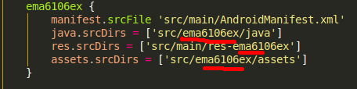
  - 修改productFlavors集合，其中添加，起一个名字备用“6886ema6106ex”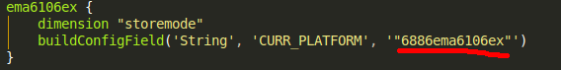
- 每个系列的机型有特殊定制化的功能，在seriesUtils.java 类中配置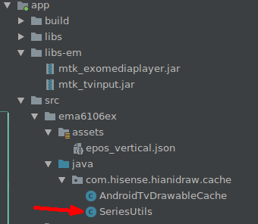

Lib库引用
Em与us都引用的exo和tvinput jar包，但是有区别所以放到两个文件夹中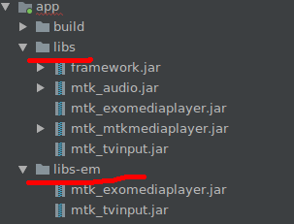
然后在app/build.gradle中 dependencies进行配置，打包时分别调用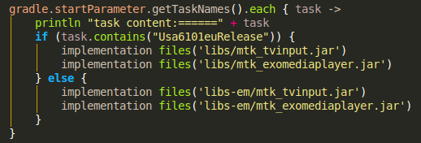

Apk打包：
- Build→Generate Signed Bundle / APK… 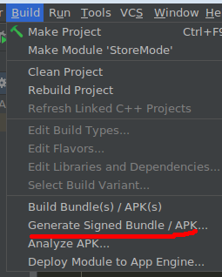
- 选择 APK
- 填写
  - key store path: 点选“Choose existing…”选择项目目录下 app/platform.keystore 文件路径
  - Key stree password: android
  - Key alias : 点选“…”,选择existing key : platform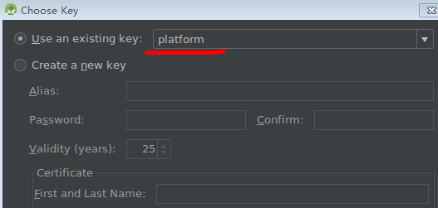
  - Key password: android
  - 点击“next” 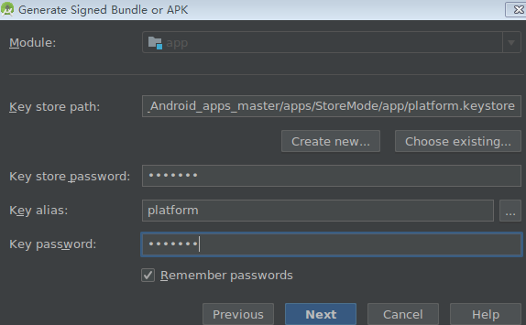
- 启动编译apk
  - Build type :选择release
  - Flavors：选择特定的系列（这些系列的展示需要在app目录下的build.gradle文件中配置才会显示）
  - Signature Versions： v1 v2 都需要勾选上。
  - 点击“finish”即可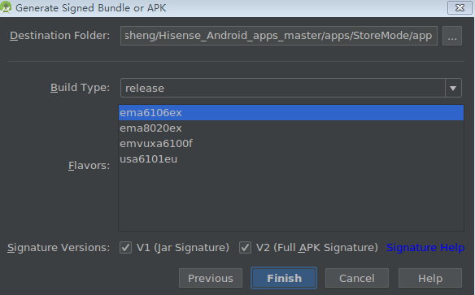
  - Apk文件输出目录在StoreMode/apk 下：StoreMode_ema6106ex_release.apk 时签好名的，可以直接安装。

注意：
平时为了测试为了打包速度快些可以将app/build.gradle 文件中的buildTypes→ release 中的代码混淆优化的注释掉。
